1. Скачать и установить VS code <https://code.visualstudio.com/>

1. Установить гит https://git-scm.com/download/win
2. Зайти на сайт https://github.com/EroldKoil/JS-lessons/tree/main
3. Склонировать репозиторий

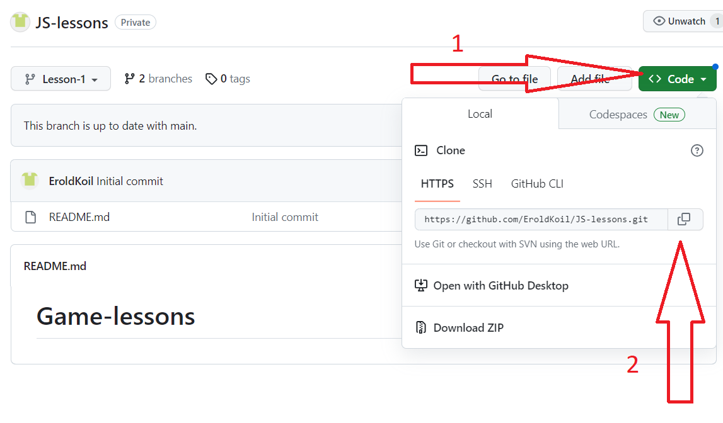

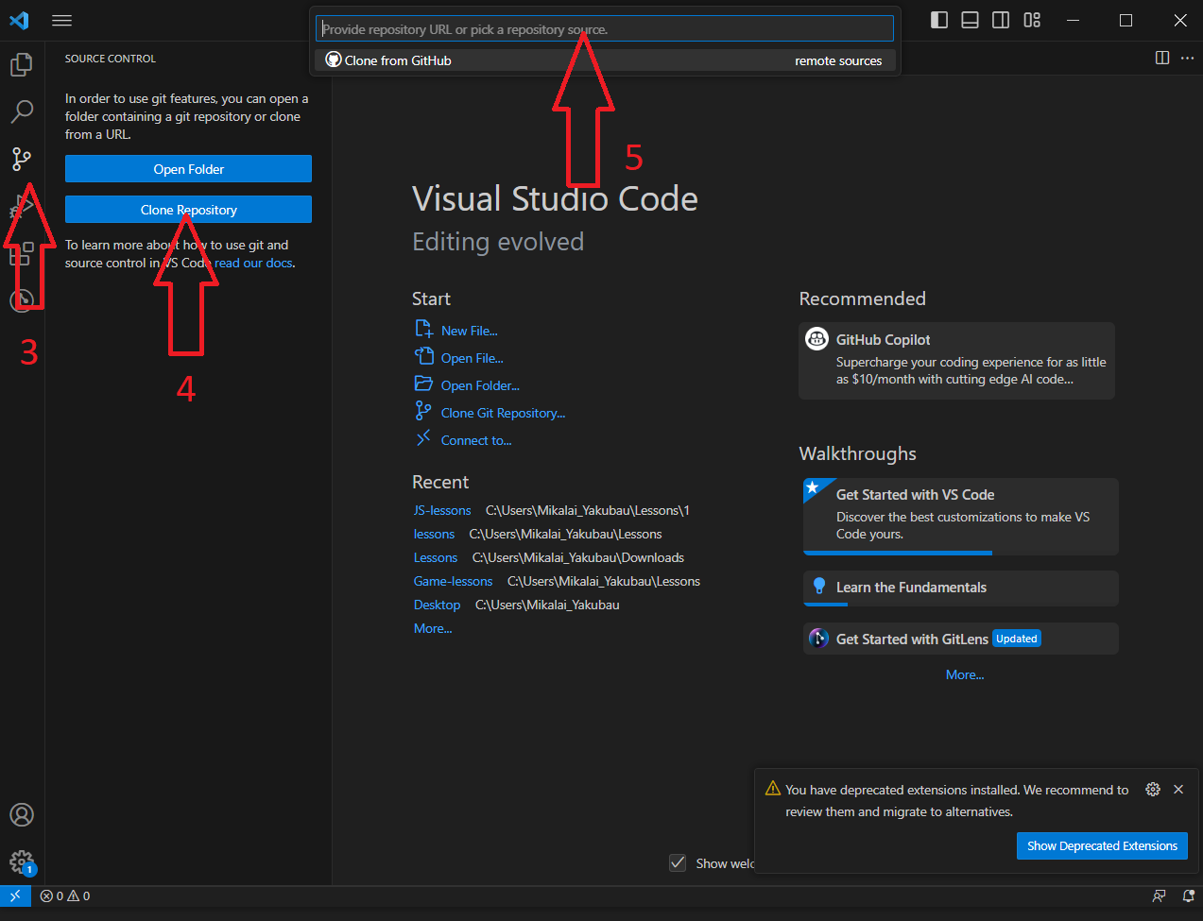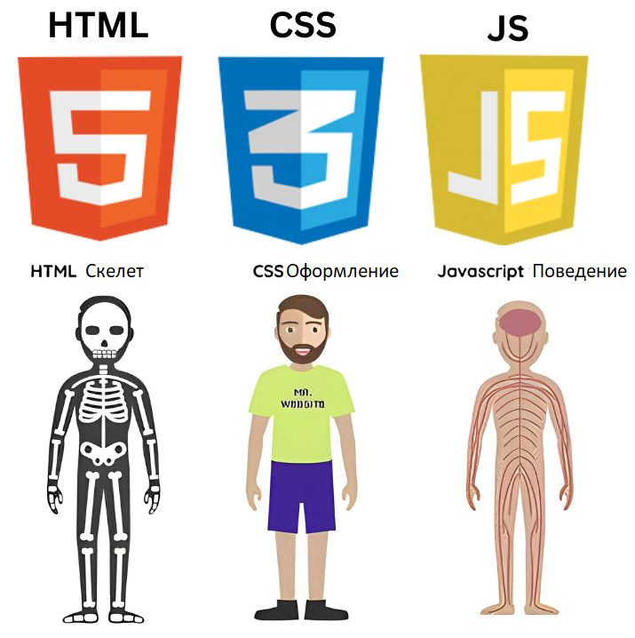

Домашнее задание

Анкета

* Создать html файл index.html
* Использовать как можно больше тегов из урока. Можете добавить что-то новое по желанию
* Выберите персонажа ( настоящего или вымышленного) и добавьте информацию о нем на страницу
* Обязательное содержание страницы:

1. Фото
2. Имя
3. Возраст
4. Краткое описание
5. Нумерованный список качеств персонажа
6. Ссылка на любой источник, где можно подробнее о нем почитать. Это может быть страничка в википедии или ссылка на сериал/книгу/фильм.